**МИНИСТЕРСТВО НАУКИ И ВЫСШЕГО ОБРАЗОВАНИЯ РОССИЙСКОЙ ФЕДЕРАЦИИ**

Федеральное государственное бюджетное образовательное учреждение высшего образования

**«Сибирский государственный университет науки и технологий**

# **имени академика М.Ф. Решетнева»**

Институт инженерной экономики

институт/факультет/подразделение

Кафедра информационных экономических систем

кафедра/цикловая комиссия

# **ОТЧЕТ ПО ПРАКТИЧЕСКОЙ РАБОТЕ №7**

по дисциплине «Программная инженерия»

Проектирование диаграммы компонентов разрабатываемого приложения

Вариант 2

|  |  |  |  |
| --- | --- | --- | --- |
| Преподаватель |  |  | Василенко И.В. |
| подпись, дата | | | инициалы, фамилия |
| Обучающийся БПЦ22-01 223419002 |  |  | Брагин М.Э. |
| номер группы, зачетной книжки |  | подпись, дата | инициалы, фамилия |

*Условия задания варианта:*

**Вариант №2.**

**Смысл предприятия** заключается в работе бизнес-единицы «Закупки», отвечающей за закупки материалов для удовлетворения потребностей других бизнес-единиц предприятия.

**Основная цель** бизнес-единицы заключается в обеспечении полной и своевременной поставке материалов для удовлетворения потребностей других бизнес-единиц в предметах снабжения (материалах).

**Основные задачи**, которые решает подразделение – составление договора с внешним поставщиком и спецификации (список поставляемых материалов) к нему, учет фактического поступления материалов по договорам и отслеживание выполнения и срывов поставок.

**Описание предметной области** содержит в себе два документа, один из которых договор, имеющий следующую примерную табличную структуру:

|  |  |  |
| --- | --- | --- |
| **Номер договора** | **Организация, с которой заключён договор** | **Дата завершения договора** |
| 2431 | СибТехМаш | 30.11.2005 |

Второй документ является спецификацией к данному договору (2431) и имеет собственную примерную табличную структуру:

|  |  |  |
| --- | --- | --- |
| **Материал** | **Количество** | **Дата поставки** |
| Бензин  Электропровод | 250 т  1500 м | 01.10.2005  01.11.2005 |

**Сотрудник бизнес-единицы «Снабжение»** должен обеспечить регистрацию договоров со спецификациями, а также документами о фактической поставке материалов от поставщиков (на основании сопоставления договорных спецификаций и фактических поставок он должен отмечать, что выполнено по поставкам, а что сорвано).

На основе предоставленной информации можно сделать вывод, что данное предприятие называется «**Управление снабжением и поставками СибТехМаш»**.

*Цель:*

Разработать диаграмму поведения для предприятия. Необходимо создать диаграмму компонентов для разрабатываемого приложения.

*Ход работы:*

**Диаграмма компонентов:**

На рисунке 1 представлена диаграмма компонентов.

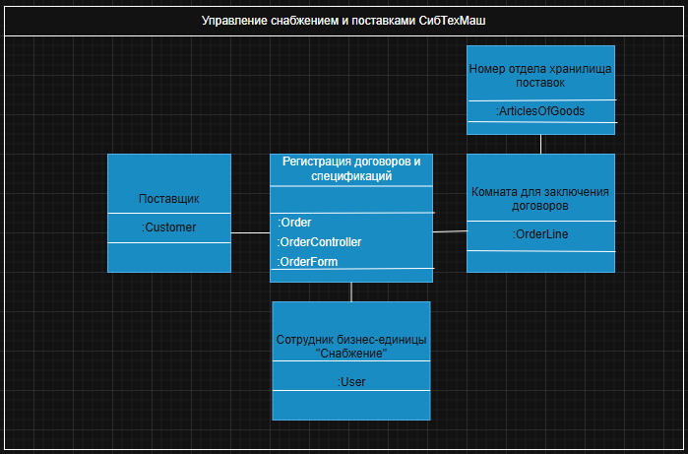

Рисунок 1 – диаграмма компонентов

**Вывод:** в процессе выполнения работы была создана диаграмма компонентов, которая играет ключевую роль в проектировании приложения. Этот инструмент позволяет наглядно представить структуру системы и выявить взаимосвязи между ее компонентами.